**工科数学分析数学实验报告**

**实验一**

**一、实验题目：** 选择不同的参数作出几种标准二次曲面的图形（参考数学实验讲义中的实验一）

**二、实验目的和意义**

利用数学软件Mathematica绘制三维图形来观察空间曲线和空间曲面图形的特点，并加深对各类二次曲面图形的理解

1. **程序设计**

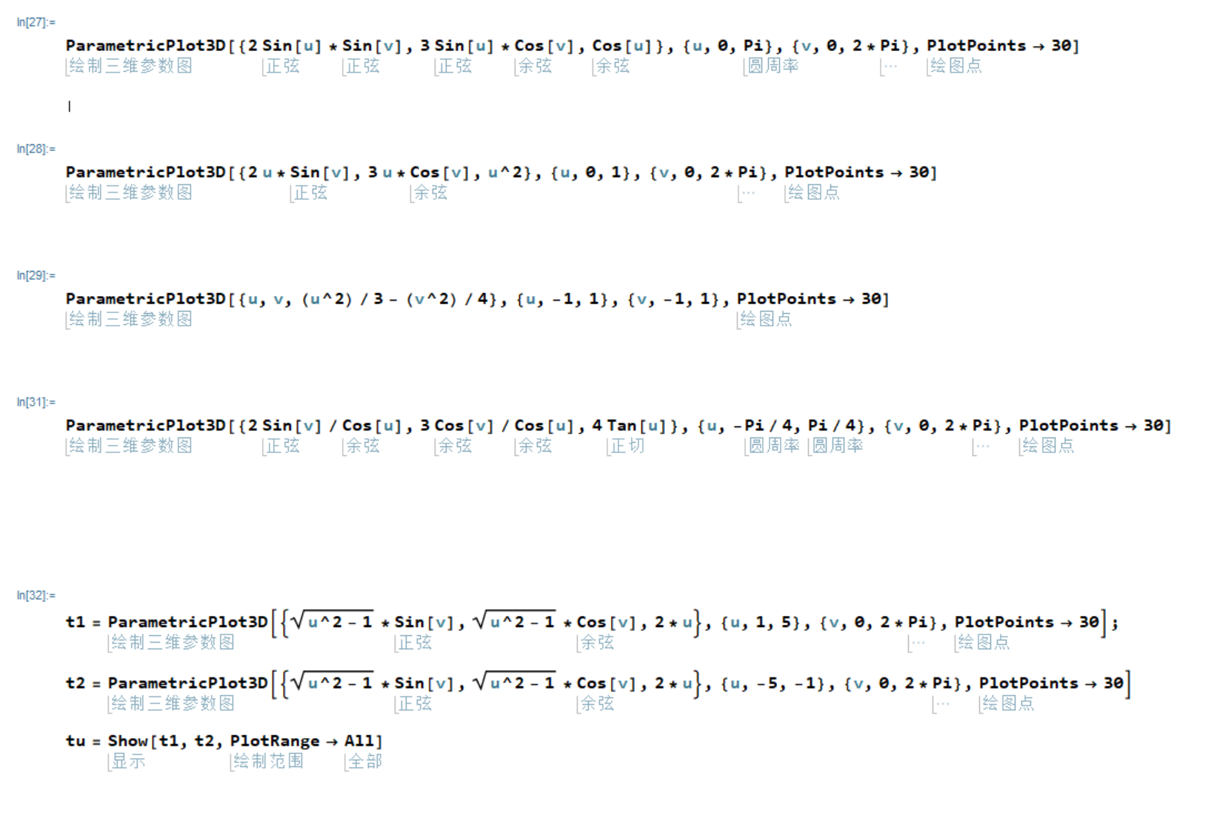

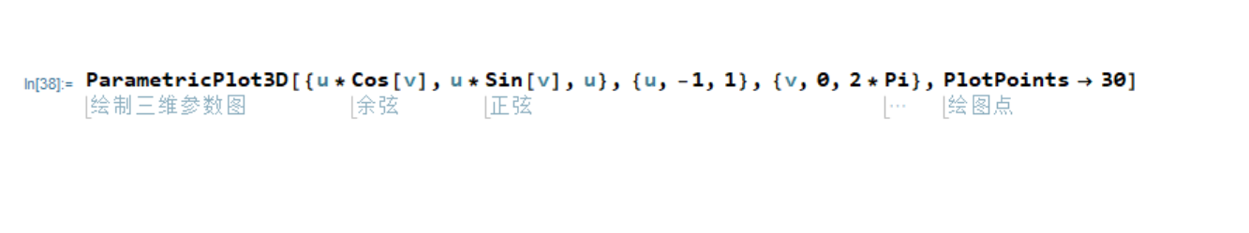

**四、程序运行结果**

     

**五、结果的讨论和分析**

椭球面是由一个旋转的椭圆绕着其长轴旋转形成的曲面，通常用于描述电子云、天体和导热性质等方面。椭球面可以表示为x^2/a^2 + y^2/b^2 + z^2/c^2 = 1，其中a、b和c表示椭圆在三个坐标轴上的半轴长度，当a=b=c时，椭球面就变成了一个球体。

抛物面是一个二次曲线旋转形成的曲面，呈现出类似于一个碗状结构，并且关于平行于z轴的平面对称。

双曲面是由一个二次曲线绕其两个轴旋转形成的曲面，可以表示为x^2/a^2 + y^2/b^2 - z^2/c^2 = 1，其中a和b代表双曲面与z轴正半轴的交点到原点的距离，c代表双曲面中心与xy平面的距离。双曲面呈现出类似于两个倒立的碗状结构组合而成的形状，并且关于两个平行于z轴的平面对称。

这些曲面形状在数学、物理和工程学等领域中都有广泛的应用。

**实验二**

1. **实验题目：** 数学实验讲义中实验二的习题中任选一题(P11)

1. **实验目的和意义**

在科学研究和实际工作中，常常会遇到这样的问题：给定两个变量 *x*, *y* 的 *m* 组实验数据 (*x*1 , *y*1 ),(*x*2 , *y*2 ),,(*xm* , *ym* ) ，如何从中找出这两个变量间的函数关系的近似解析表达式（也称为经验公式），使得能对 *x* 与 *y* 之间的除了实验数据外的对应情况作出某种判断。

**三、程序设计**

文本

**四、程序运行结果**

1.对于给定的数据，以x为横坐标，y为纵坐标作出散点图，以确定y与x所满足的函数类型，由图可判断出大致满足一次函数y=ax+b

2.最小二乘法求得待定系数a、b



3.为了比较得到的拟合函数和已知的数据点，再在同一坐标下绘出数据点的散点图及

拟合函数的图形

**五、结果的讨论和分析**

在选择拟合函数时，应当确保所选函数能够适应数据的特征并且捕捉数据的趋势。例如，可以选择线性、多项式、指数、对数等函数形式，以与数据的性质相匹配。观察数据的分布和变化趋势有助于选择适当的函数形式进行拟合。在选择拟合函数的过程中，灵活性和复杂性是需要考虑的重要因素。选择过于简单的函数可能无法很好地拟合数据，而选择过于复杂的函数则可能导致过度拟合。因此，在选择拟合函数时需要平衡二者，并选择适当复杂度的函数来拟合数据。

**实验三**

**一、实验题目：**参考数学实验讲义实验四中例2，自己选择值和点**,**求函数的幂级数及观察幂级数逼近函数的情况。

**二、实验目的和意义**

**三、程序设计**

**四、程序运行结果**

**五、结果的讨论和分析**